一、说明

1 总则
1.1投标人应具备国家或行业管理部门规定的，在本市实施本项目所需的资格（资质）和相关手续（如果有），由此引起的所有有关事宜及费用由投标人自行负责。
1.2 投标人对所提供的货物应当享有合法的所有权，没有侵犯任何第三方的知识产权、技术秘密等权利，而且不存在任何抵押、留置、查封等产权瑕疵。
1.3投标人提供的货物应当是全新的、未使用过的，投标人提供的服务应当符合招标文件的要求，并且其质量完全符合国家标准和招标需求。
1.4投标人应如实准确地填写投标货物的规格型号、技术参数、品牌、产地等相关信息，因上述信息内容填写不完整、不准确，而导致投标文件被误读、漏读，由投标人自行负责，为此投标人需承担其投标文件在评标时被扣分甚至被认定为无效投标的风险。
★1.5 若本项目涉及国家强制认证产品（信息安全产品、3C认证产品、强制节能产品、电信设备进网许可证等），则根据国家有关规定，投标人提供的产品必须满足强制认证要求。（详见第一章投标人须知及前附表21.3（9））
★1.6投标人提供的产品必须符合国家强制性标准。
1.7 采购人在技术需求和图纸或图片（如果有）中指出的工艺、材料和货物的标准以及参照的技术参数或型号仅起说明作用，并没有任何限制性和排他性，投标人在投标中可以选用其他替代标准、技术参数或型号，但这些替代要在不影响功能实现的前提下，并在可接受范围内接受偏离。
1.8投标人在投标前应认真了解采购人的使用需求、使用条件（使用空间、能源条件等）和其他相关条件，一旦中标，应按照招标文件和合同规定的要求提供货物及相关服务。
1.9投标人应根据本章节中详细技术规格要求，采用市场主流产品或按照要求提供定制产品参加竞标。同时，请投标人务必注意：无论是正偏离还是负偏离，都不得与招标要求相差太大，否则将可能影响投标人的得分。一旦中标，投标人应按投标文件的承诺签订合同并提供相应的产品和服务。
1.10投标人认为招标文件（包括招标补充文件）存在排他性或歧视性条款，自收到招标文件之日或者招标文件公告期限届满之日起10日内，以书面形式提出，并附相关证据。

二、项目概况

2 项目名称
项目名称：上海市浦东新区城市运行综合管理中心综合大厅升级改造项目

3 项目地点
地点：上海市浦东新区迎春路520号

4招标范围与内容
4.1 项目背景及现状：
本项目位于上海市浦东新区城市运行综合管理中心综合大厅，为匹配新形势下城市运行和应急管理工作需求，确保城运平台保持7x24小时不间断运行状态，加强保障新区城市运行和应急管理工作，现在需要对综合大厅LED大屏进行改造升级。
4.2 项目招标范围及内容：
综合大厅全彩高清LED显示屏，需采用前维护方式和箱体安装结构，包括方案设计、显示部分、控制系统、视频处理器、配电箱、电源、电缆、框架基础结构、所有线缆隐蔽敷设、开凿及修复、显示屏嵌入式安装及墙体整体装修等全部系统工作。装修风格及材质需与原设计风格保持统一。
中标人需安装调试培训完毕交接给上海市浦东新区城市运行综合管理中心使用，以交钥匙服务标准为项目移交完成。
4.3 交付日期：自合同签订之日起70天内。

5承包方式
5.1依据本项目的招标范围和内容，中标人以包供货、包安装调试、包质量、包工期、包安全的方式实施总承包。
5.2本项目允许非主体、非关键性工作专业分包。分包承担主体应具备承担分包合同的专业资格（资质）或经营范围，并具备履约所必须的设备和专业技术能力。即本项目钢结构安装部分允许分包，分包单位应具有钢结构工程专业承包三级及以上资质。但中小企业享受中小企业扶持政策获取政府采购合同后，小型、微型企业不得分包或转包给大型、中型企业，中型企业不得分包或者转包给大型企业。
5.3投标人拟在中标后将中标项目的非主体、非关键性工作分包的，应当在投标文件中载明分包承担主体，分包承担主体不得再次分包。
5.4钢结构安装工作由总承包方负责管理。钢结构安装包括安装人工、安装材料、安装机械、脚手架搭设、吊装、校验、调试、验收合格、操作培训、施工专业配合，并包括安装所需的临时供电、工具、必要的安全保护措施等。
5.5 分包不能解除中标人的任何责任与义务，分包承担主体对分包工程的质量和安全作业负责，中标人对分包工作内容承担连带责任。
5.6 中标人应与分包承担主体签订分包合同，并按照规定办理相关手续，分包合同应遵循相关法律、法规及行业管理要求。

6合同的签订
6.1 本项目合同的标的、价格、质量及验收标准、考核管理、履约期限等主要条款应当与招标文件和中标人投标文件的内容一致，并互相补充和解释。

7结算原则和支付方式
7.1 结算原则
7.1.1本项目合同总价不变，采购人不会因人工费、物价、费率、汇率或其他因素（不可抗力除外）的变动而进行调整。
7.1.2发生设备维修的，如该设备尚在质保期内的，采购人不另行支付相关费用；如在质保期外的，单价按照投标文件中明确的备品备件单价（含维修人工费）计取，数量按实结算。如投标文件中没有类似备品备件单价可参照的，则由合同双方协商确定维修单价。
7.2 支付方式
7.2.1 本项目合同金额采用（分期付款）方式，在采购人和中标人合同签订，且财政资金到位后，按下款要求支付相应的合同款项。
7.2.2 分期付款的时间进度要求和支付比例具体如下：
（1）合同签订、货物完成交付、系统完成初步验收与调试，且财政资金到位后 30 工作日内，支付合同金额30 %的预付款；
（2）项目整体投入使用后，未发现质量、技术问题或其他明显瑕疵的，于验收后 30 工作日内，采购人向中标人支付合同金额的50%；
（3）项目完成审计后 30 工作日内，采购人向中标人支付合同金额的20%；
7.3中标人因自身原因造成返工的工作量，采购人将不予计量和支付。
7.4采购人不得以法定代表人或者主要负责人变更，履行内部付款流程，或者在合同未作约定的情况下以等待竣工验收批复、决算审计等为由，拒绝或者延迟支付中小企业款项。如发生延迟支付情况，应当支付逾期利息，且利率不行低于合同订立时1年期贷款市场报价利率。

三、技术质量要求

8适用技术规范和规范性文件
发光二极管(LED)显示屏通用规范 SJ/T 11141-2017
计算机场地通用规范 GB/T 2887-2011
民用建筑电气设计规范 JGJ 16-2008
配电系统电气装置安装工程施工及验收规范 DL/T 5759-2017
发光二极管(LED)显示屏测试方法 SJ/T 11281-2017
智能建筑设计标准 GB 50314-2015
数据中心基础设施施工及验收规范 GB50462-2015
计算机场地安全要求 GB/T 9361-2011
数据中心设计规范 GB 50174-2017
建筑内部装修设计防火规范 GB50222-2017
低压配电设计规范 GB50054-2011
火灾自动报警系统设计规范 GB50116-2013
综合布线系统工程设计规范 GB50311-2016
钢结构设计标准 GB 50017-2017
钢结构工程施工质量验收规范 GB50205-2020
信息技术设备的无线电骚扰限值和测量方法 GB9254-2008
电磁兼容限值谐波电流发射限值 GB17625.1-2012
电气装置安装工程接地装置施工及验收规范 GB/T50169-2016
建筑设计防火规范 GB 50016-2014
建筑物防雷设计规范 GB50057-2010
建筑电气工程施工质量验收规范 GB50303-2015
供配电系统设计规范 GB50052-2009
放电灯(荧光灯除外)安全要求 GB 19652-2005
LED 显示模组能效等级 DB35/T 1753-2018
LED 显示屏干扰光现场测量方法 GB/T 34973-2017
各投标人应充分注意，凡涉及国家或行业管理部门颁发的相关规范、规程和标准，无论其是否在本招标文件中列明，中标人应无条件执行。标准、规范等不一致的，以要求高者为准。

9招标内容与质量要求
9.1 供货清单
序号 | 名称 | 规格技术参数  （含材料、工艺要求） | 数量 | 供货期 | 质保期  （可自报不低于2年的质保期） | 备注
大屏采购与安装
1 | 室内小间距 P0.9375 LED显示屏(原厂压铸铝箱体)≥19.2m 宽X5.4m 高 | 详见9.2 | 103.7m² | 30天 | 2年 | 核心产品
2 | 屏体控制器（含热备） | 详见9.2 | 36套 | 30天 | 2年
3 | 多媒体服务器 | 详见9.2 | 1个 | 30天 | 2年
4 | 不锈钢包边 | 详见9.2 | 50米 | 30天 | 2年
5 | 配电箱 80kw | 详见9.2 | 2套 | 30天 | 2年
6 | 大屏拆除封装 | 详见9.2 | 91m² | 无 | 无
大屏框架结构采购与安装（可进行分包）
7 | 大屏框架结构 | 详见9.2 | 135m² | 30天 | 2年
说明：★投标人不得对表内产品数量进行缩减。
9.2具体技术与质量要求
9.2.1 需求描述：
本项目对综合大厅原有LED大屏进行升级改造，改造内容包括拆除原LED大屏并进行保护性封装，拓宽LED大屏框架架构，并安装、调试新LED大屏。
- 原LED大屏图纸与实体照片

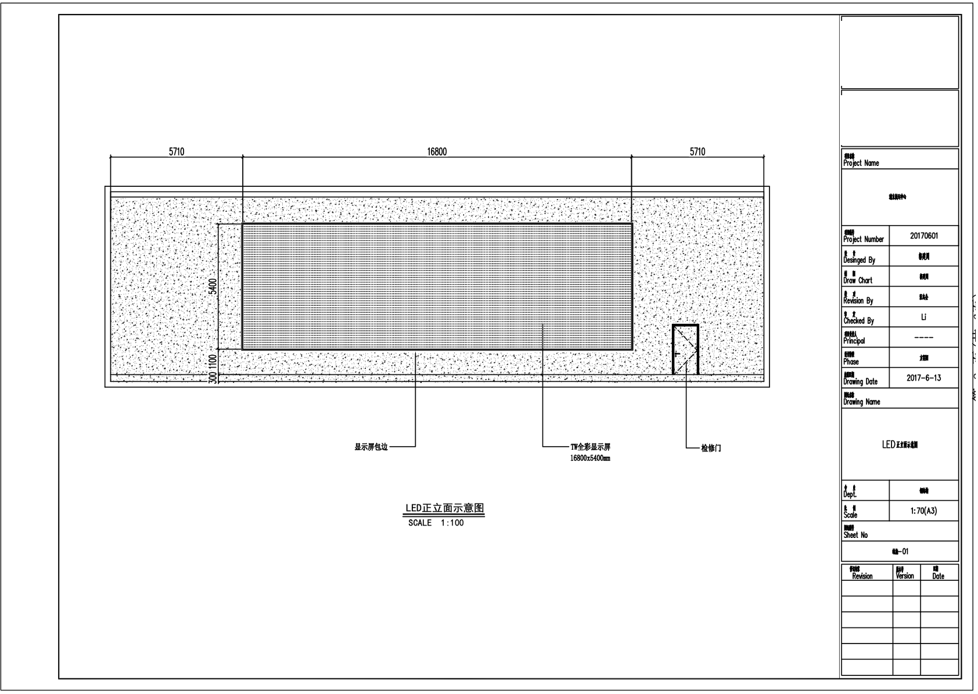
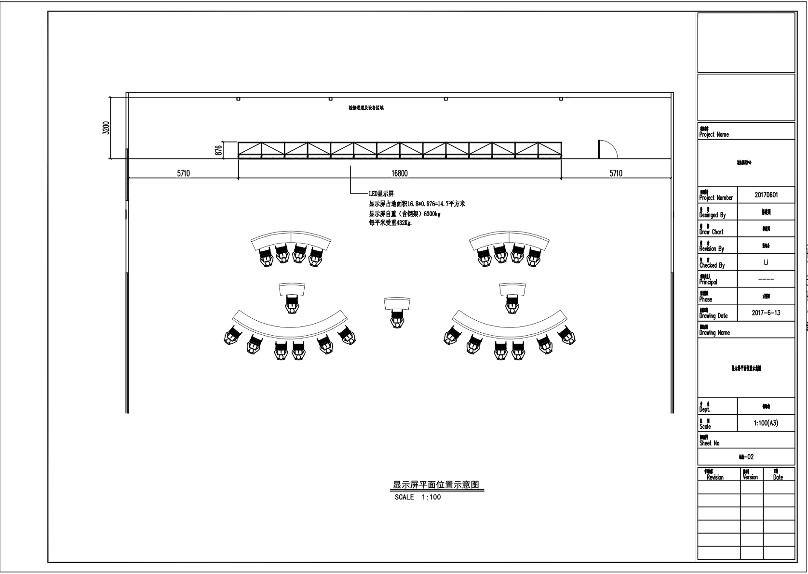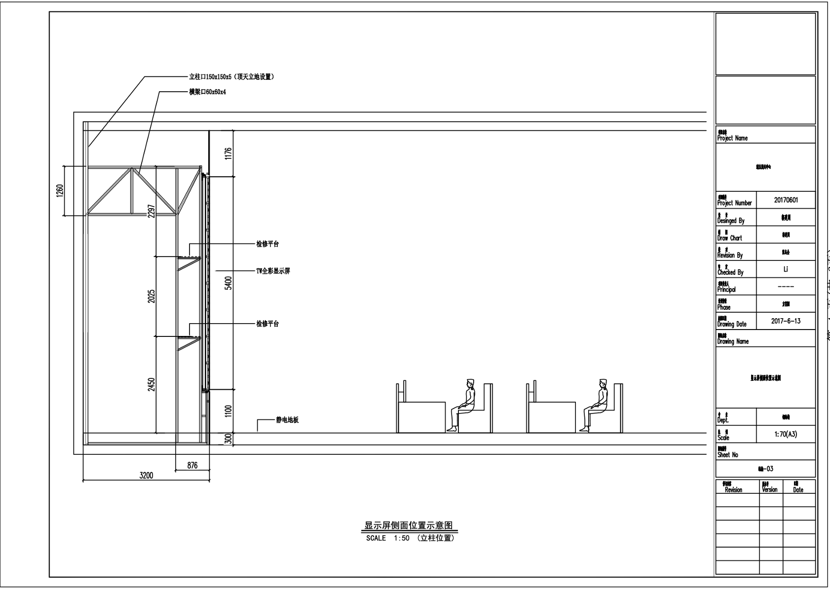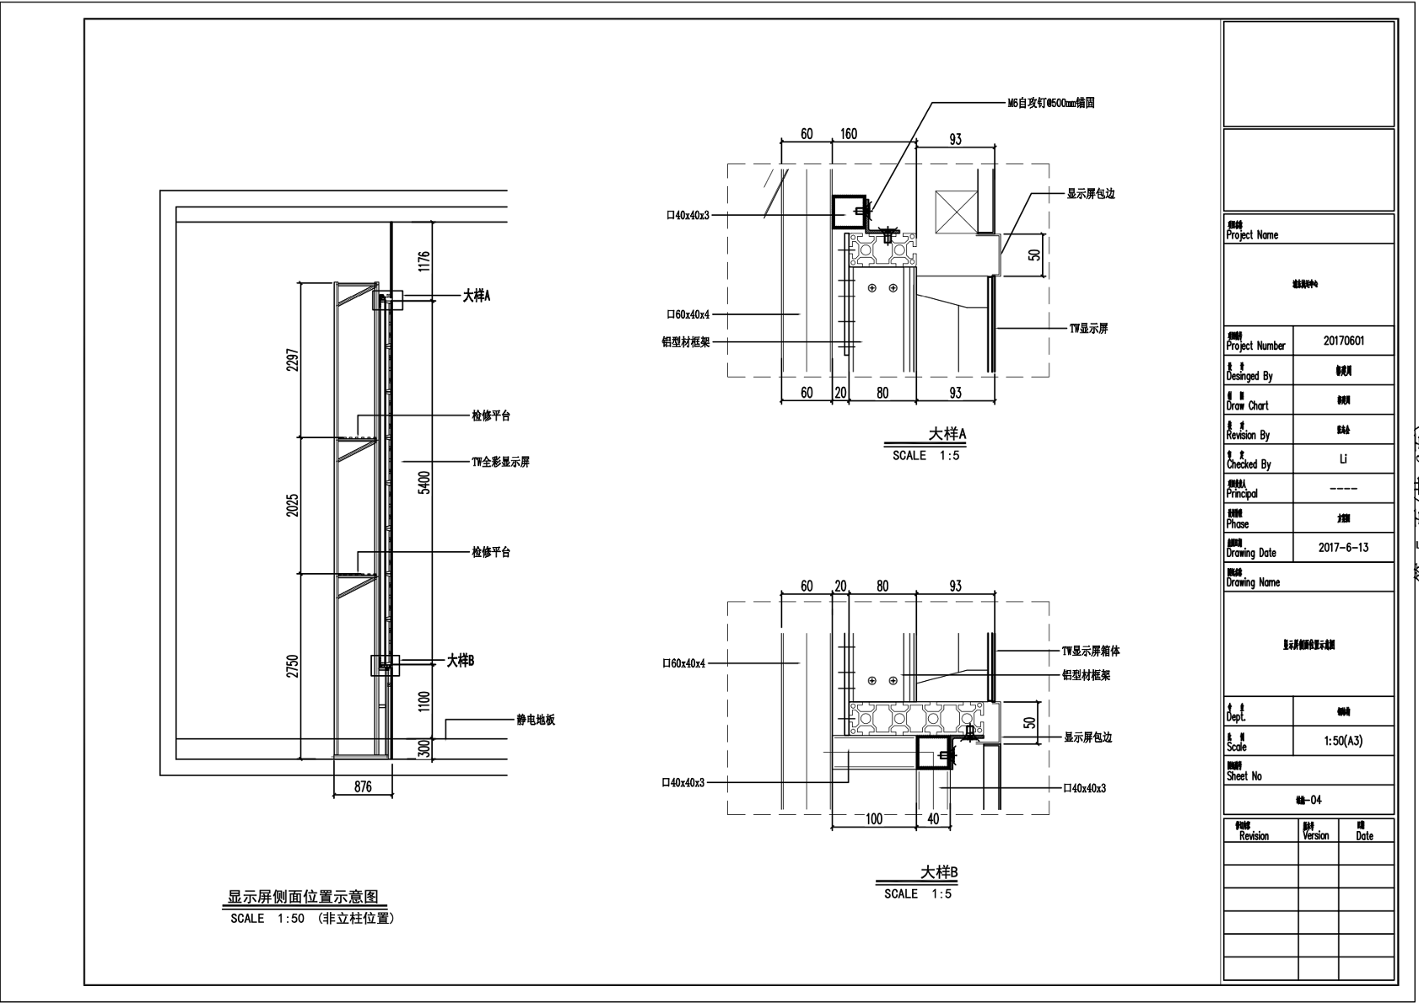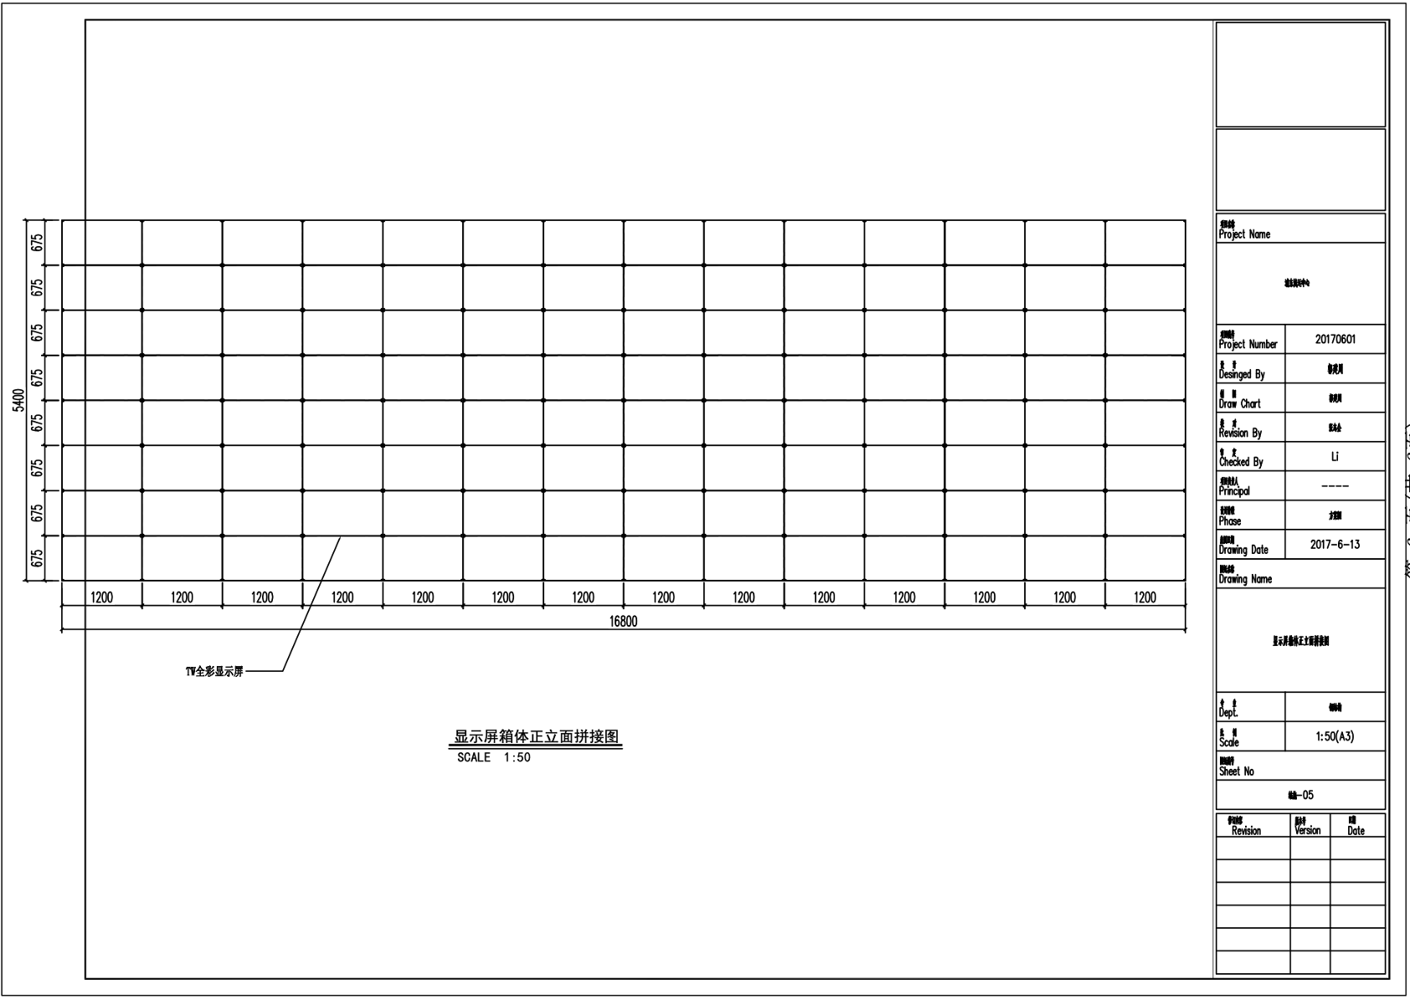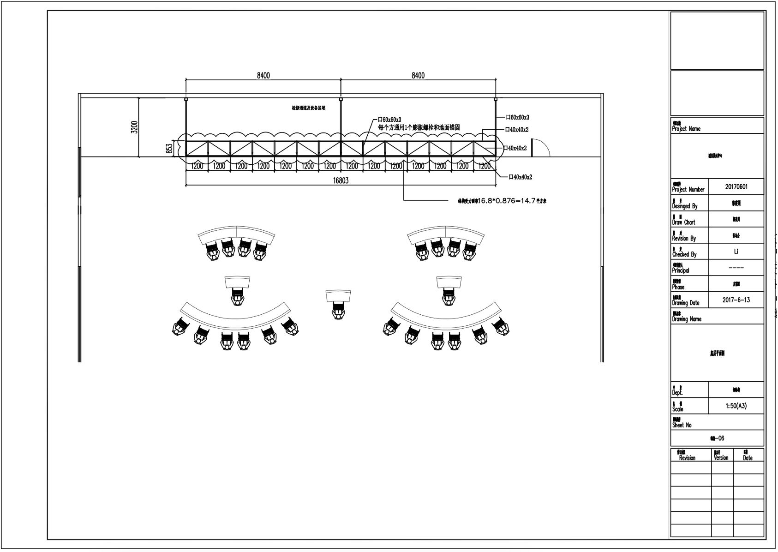
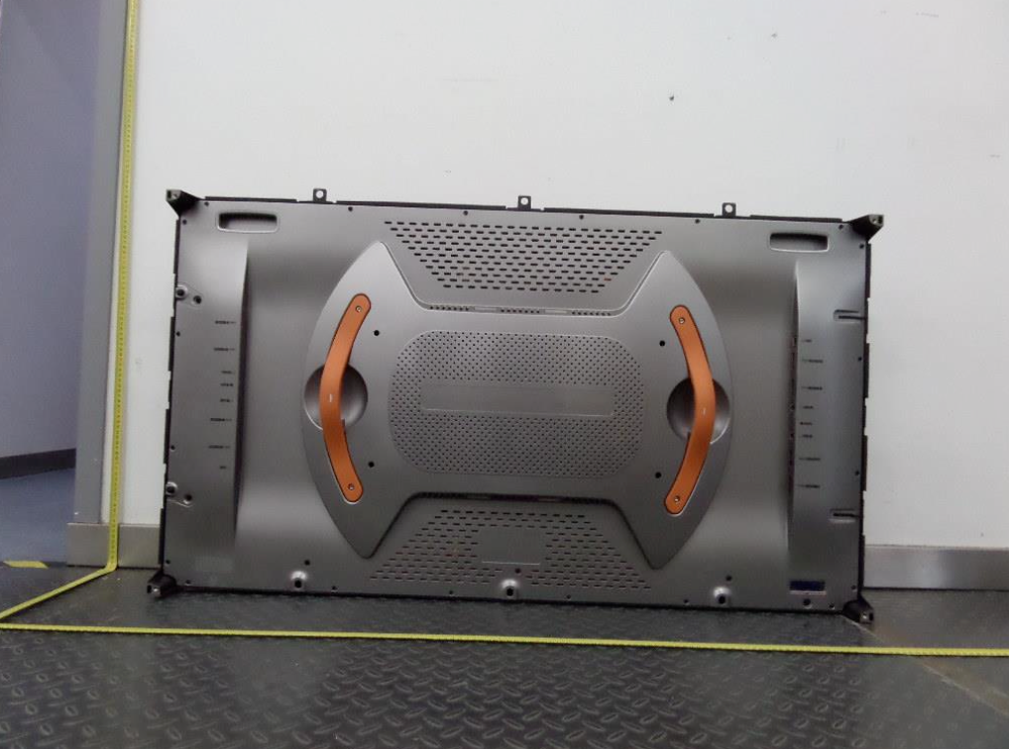
旧LED大屏单显示屏箱体尺寸：1200mm×675mmx99mm

- 新LED大屏参考设计方案

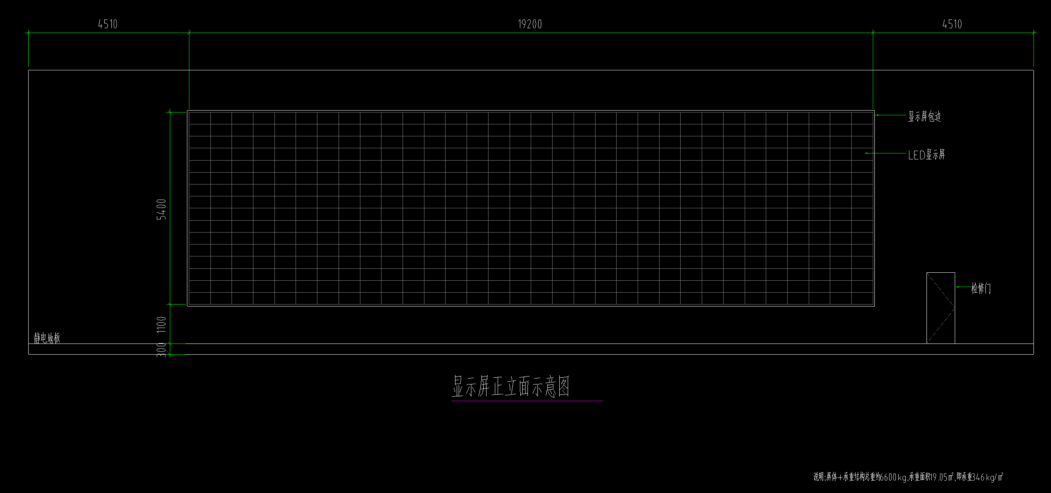
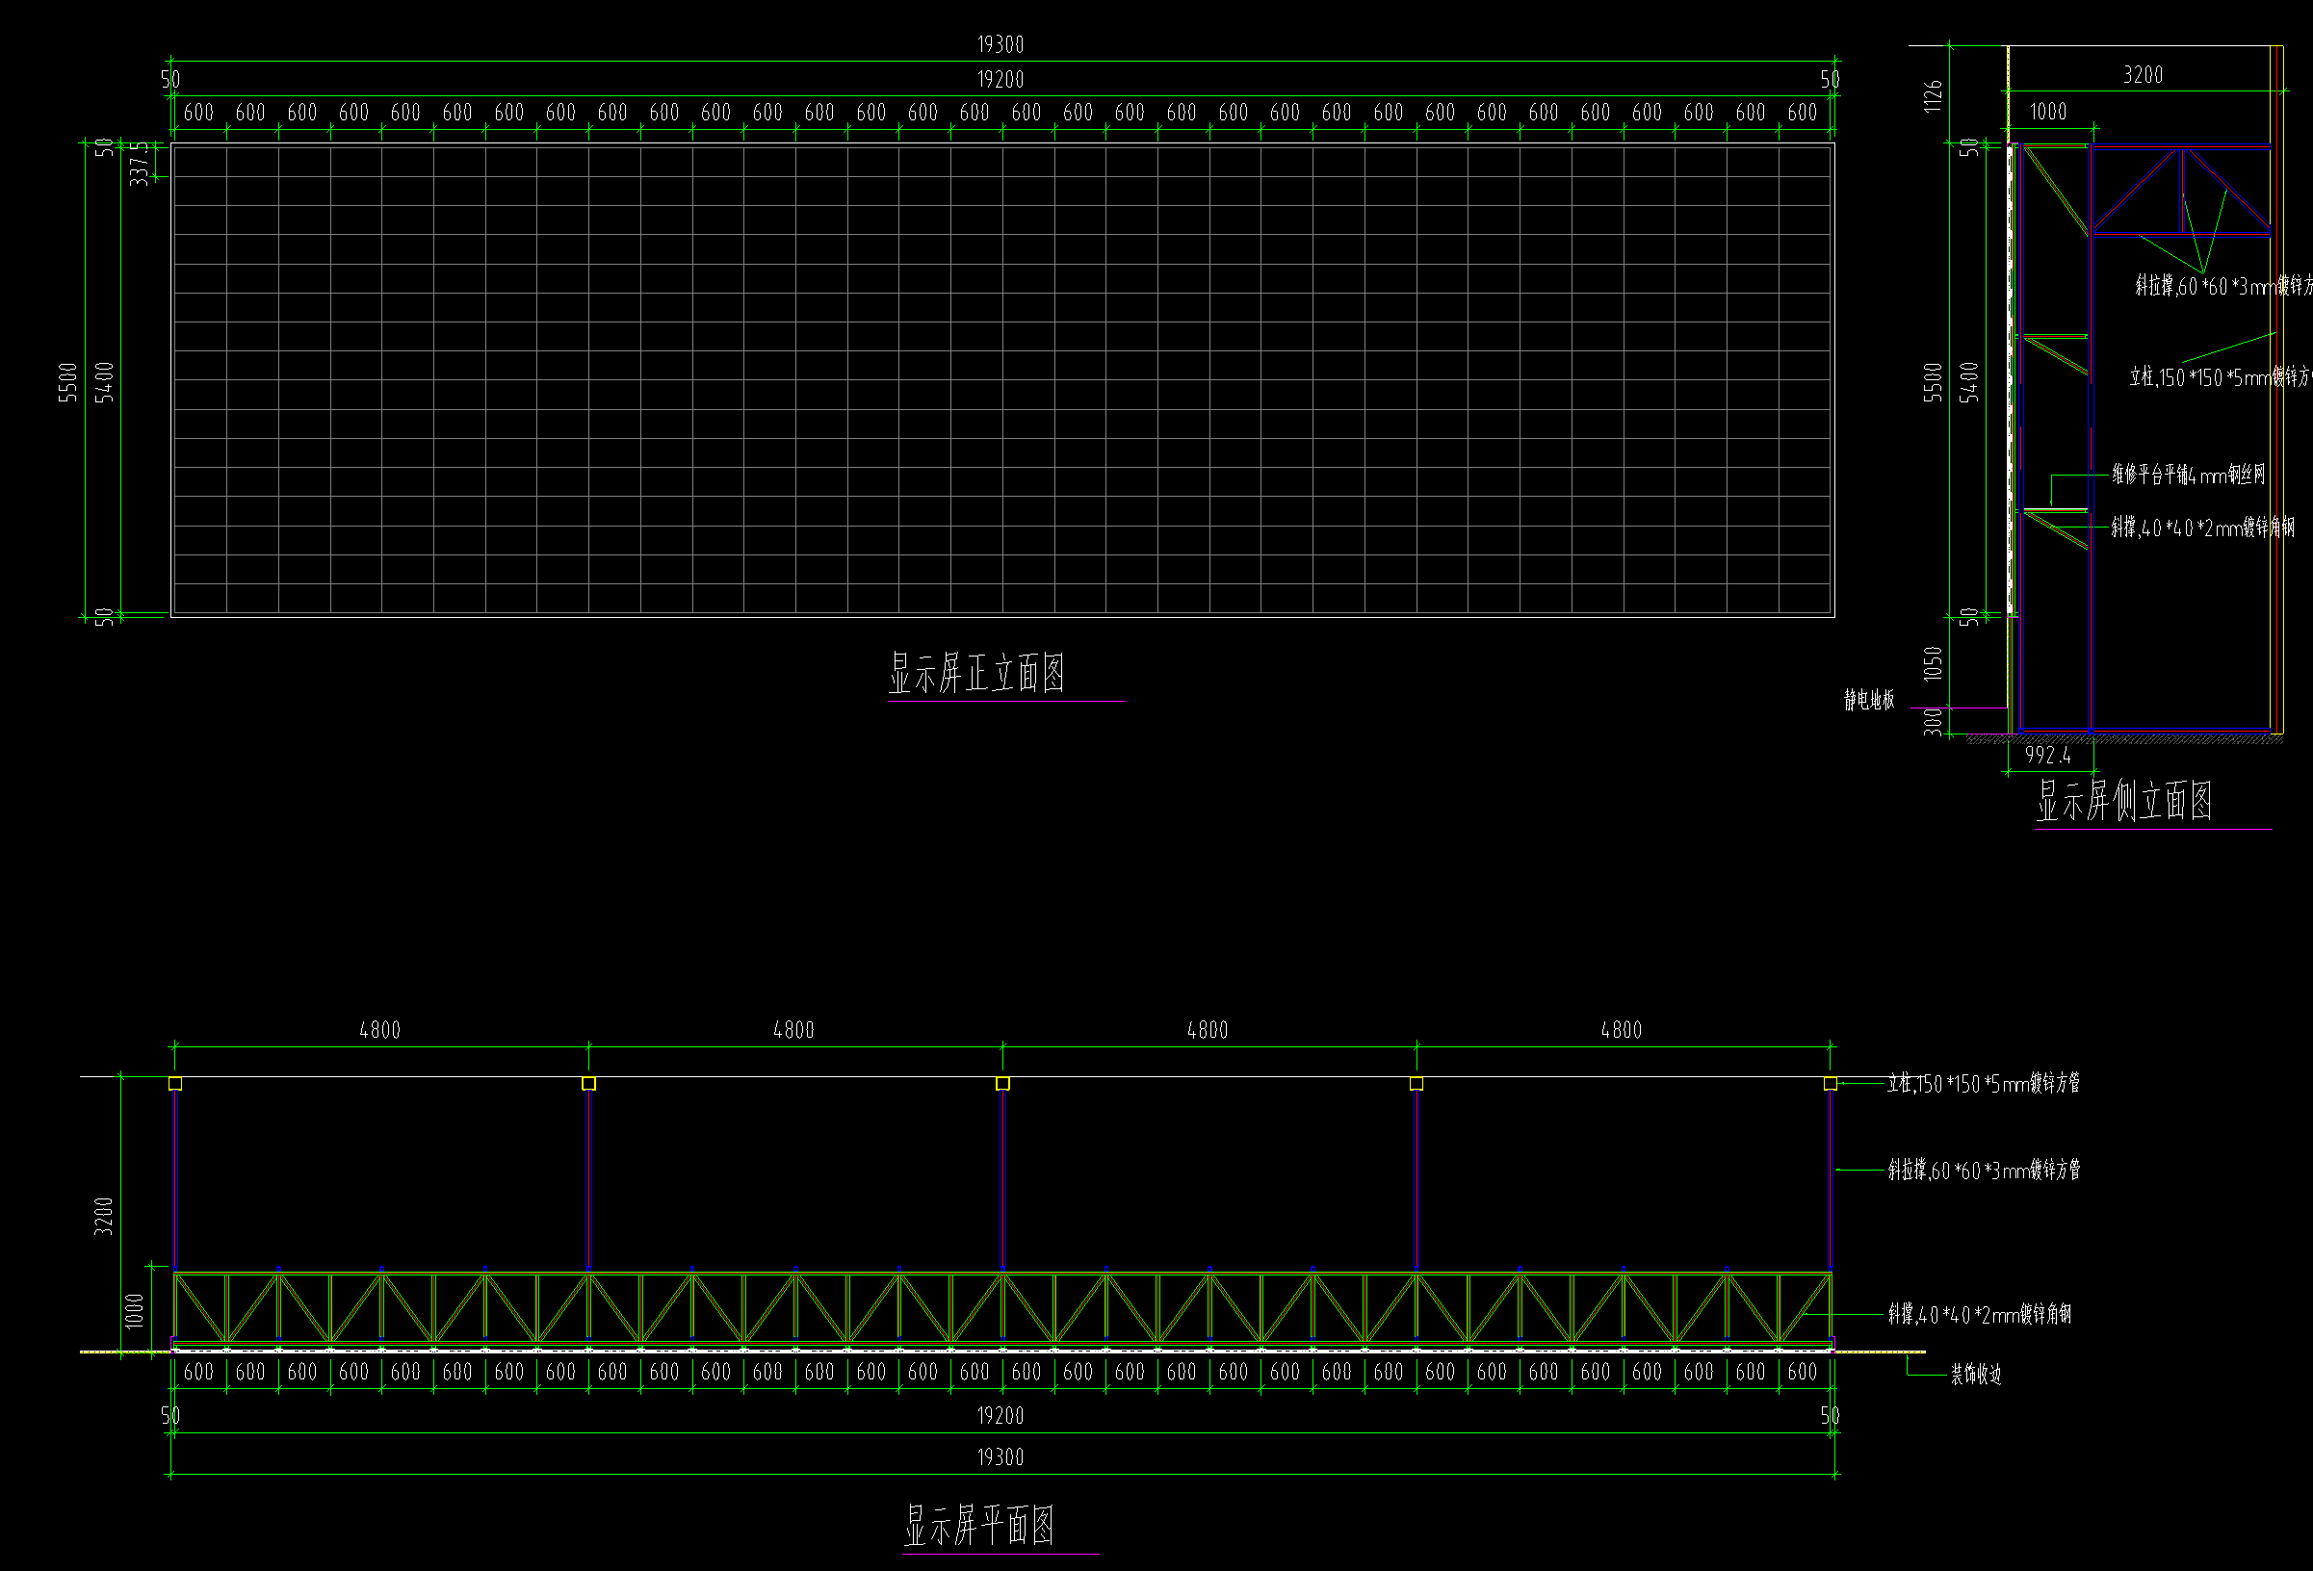
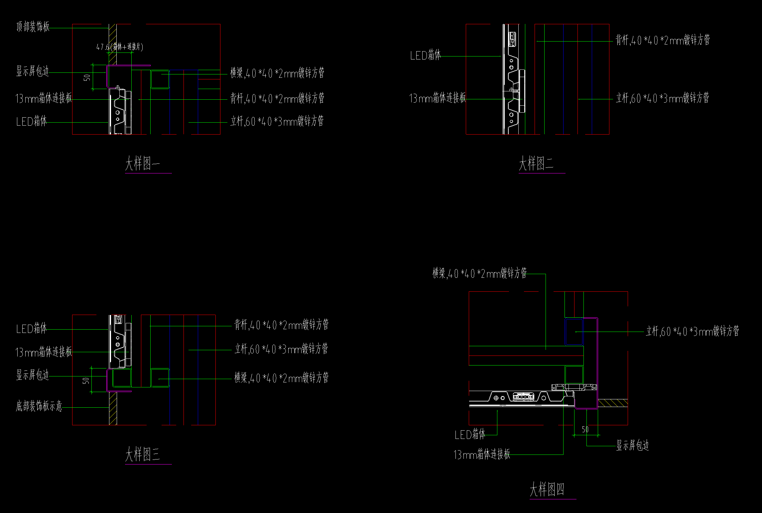

- 楼面LED电子屏改造的荷载评估报告
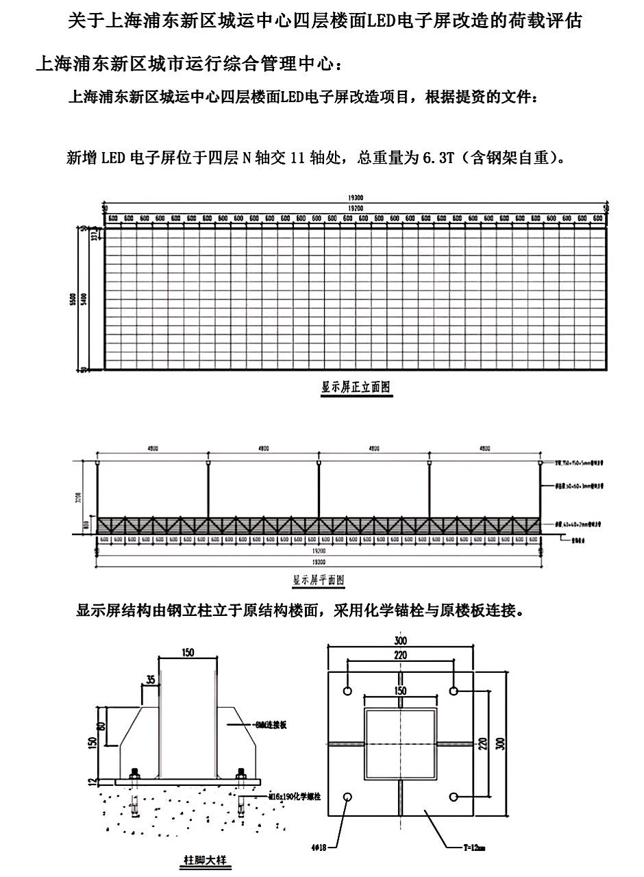
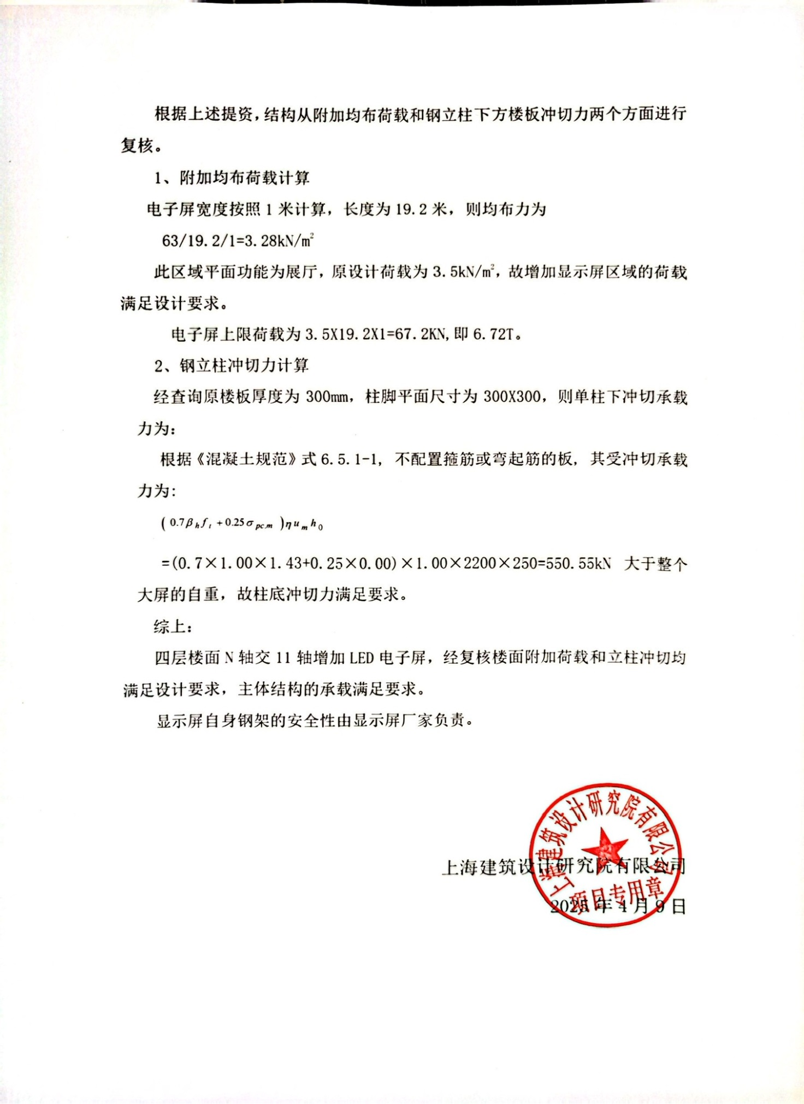

9.2.2 具体技术参数指标要求
序号 | 设备名称 | 规格参数要求 | 数量 | 单位 | 备注
1 | 室内小间距 P0.9375 LED显示屏 | （一）规格标准：  - 屏幕尺寸≥19.2m宽×5.4m高采用箱体拼装，支持前维护；像素点间距≤0.9375mm，像素密度为≥1137777点/㎡；显示屏箱体尺寸600mmx337.5mm,显示单元为标准16:9比例，采用压铸铝材质，具备静音和防尘设计，箱体厚度≤45mm；  （二）技术指标：  - 采用全倒装COB封装技。像素结构为1R1G1B实像素（非像素共享/像素复用/像素倍增等虚拟像素技术），可提供近三年内的具有CMA资质的检测机构出具的第三方检测报告复印件加盖公章；  - 最大亮度≥800cd/㎡，可预设场景模式，支持手动、自动调节；  - 画面刷新频率不低于3840Hz；  - LED显示模组、控制板、电源支持全前维护，支持带电热插拔更换操作，平均故障修复时间MTTR≤3分钟；  - 对比度不低于20000:1，色温可调范围不低于3000-10000K；  - 水平可视角度≥170°，垂直可视角度≥170°；  - 摩尔纹抑制效果≥80%，反光率≤5%；  - 支持多色域管理功能，NTSC色域覆盖率≥120%；  - 发光点中心距偏差＜1.5%，亮度均匀性≥98%，色度均匀性±0.002Cx,Cy，支持单点亮度和色度校正功能，校正数据存储在模组上，更换模组后校正数据自动导入；  - 平整度≤0.1mm，间隙≤0.1mm，支持X/Y/Z六向调节；  - 换帧频率支持至少包含50Hz、60Hz；  - 支持低亮高灰功能，至少不低于100%亮度时16bit灰度，70%亮度时16bit灰度，50%亮度时16bit灰度，20%亮度时15bit灰度；  - 双重备份：产品支持双信号和双电源热备份冗余功能，任意一路信号和电源中断不影响画面正常显示，可提供近三年内的具有CMA资质的检测机构出具的第三方检测报告复印件加盖公章；  - 亮度调节方式支持手动调节、定时调节和随环境光自动调节，可提供近三年内的具有CMA资质的检测机构出具的第三方检测报告复印件加盖公章；  - 在室温25℃条件下，400cd/㎡亮度下显示全白画面2小时后，表面温度＜39℃，可提供近三年内的具有CMA资质的检测机构出具的第三方检测报告复印件加盖公章；  - 像素点失控率≤1/1000000（无连续失控），可提供近三年内的具有CMA资质的检测机构出具的第三方检测报告复印件加盖公章；  - 峰值功率≤300W/㎡，平均功率≤150W/㎡，具有智能（黑屏）节电功能，黑屏待机时的功耗≤25W/㎡；  - 具备智能除湿功能，使屏体从10%到100%亮度逐步显示，增加屏体热量，起到除湿效果；  - 平均无故障时间不低于10万小时；  - 产品阻燃等级达到UL94标准V-0级；  - LED屏宜使用材质为GaN外延量子点发光二极管的红光芯片，可提供近三年内的具有CMA资质的检测机构出具的第三方检测报告复印件加盖公章或产品说明书；  - 可提供所投产品的CCC认证，拒绝OEM/ODM产品，其中CCC认证证书中认证委托人、生产者（制造商）和生产企业三者名称相同或来自同一集团或为全资子公司，若为同一集团或为全资子公司还须提供股权结构； | 103.7 | m²
2 | 屏体控制器（含热备） | - 输入信号：1路DP1.2，1路HDMI2.0，HDMI输入最高分辨率可达4096*2160@60Hz，可自定义输入分辨率，最宽8000像素，最高8000像素。  - 输出信号：20个千兆网口输出，最大带载885万像素，最宽8000像素，最高8000像素。  - 3D显示：可使LED显示屏完成3D显示，并能实现2D/3D显示一键切换；支持60Hz及120Hz输入源的3D显示，支持调节3D显示左右眼先后顺序。  - 接收卡信息回传：可回传发送控制器控制的接收卡信息，包括接收卡所在网口、序号、型号、版本号、温度、网线通讯状态、配置参数等内容。  - 发送控制器信息回传：可回传发送控制器的序号、型号、版本号、带载的接收卡信息、配置参数信息等内容。  - 色温调节：可更改显示屏的色温显示。  - 参数一键回读：可通过控制软件回读每一张接收的参数、连接关系及本发送控制器参数，支持多个发送控制器连接图回读。  - 低亮高灰：支持亮度调节在低亮度时完成高灰度显示。  - 亮度、对比度调节：可实现0-255级亮度及对比度调节。  - 多机级联：多个发送控制器可进行级联拼接，各个控制器之间保持严格同步，支持USB、千兆等多种方式控制，并可级联多台进行统一控制。  - 接收卡标定：支持发送控制区域接收卡任意位置标定。  - 冗余备份：多个发送控制器之间、发送控制器各个网口之间，可指定区域进行备份显示控制。  - 一键修缝：支持一键修缝功能，可消除显示屏单元之间的亮暗线。  - 无源校正模式：可由设备自身产生pattern进行校正，不受信号源无法点对点显示下的限制。  - 电源反接保护：具备电源反接保护电路，防范电源反接伤害。  - 自动亮度调节：可配合亮度传感器实现根据环境亮度调节屏幕显示亮度。  - 色彩还原：具备色彩还原技术，能够针对LED屏显示特性，真实地展现图像原本色彩。  - 发送卡显示控制：可通过上位机软件或硬件设置发送卡显示正常、黑屏、锁屏的状态。  - 发送卡名称设置：可单独设置每张发送卡的名称，在多机级联时可便捷选择控制。  - 可提供4K大发送控制软件计算机软件著作权  - 通过中国质量检测中心CCC认证，可提供产品认证证书并加盖公章  - 为保证控制系统的兼容性，建议播控多媒体服务器、多画面拼接处理器、控制系统为同一品牌 | 36 | 套
3 | 多媒体服务器 | - 支持3路DP1.2和1路Type-C视频输出接口，最大支持3320万（4K@60Hz×4）像素带载，支持1路DP1.2或1路HDMI2.0-Monitor，最大支持3840×2160@60Hz；支持2路3.5mm音频输出，1路3.5mm麦克风输入，支持8K屏幕点对点显示，支持不限画面播放显示。  - 硬件配置不低于：工业级主板，CPU：x86架构，主频≥3.2GHz，睿频≥5.2GHz，核心数≥16（8性能核+8能效核），线程数≥24，三级缓存≥30MB；，2×16GB高速内存（DDR4 3200），1T固态硬盘，显存≥8GB GDDR6，输出接口≥4个DP/HDMI，支持4K分辨率同步输出(可级联多台服务器)。  - 标准4U机箱及服务器级电源，包含8个USB接口、1个PS/2 键鼠接口和1个RJ45(1000M)千兆控制网口，输入电源：100-240V AC~50/60Hz 0.6A，工作温度：0-45℃，外形尺寸：483（宽）×177（高）×572（深）mm。  - 解码方式：支持ffmpeg\libvpx软件解码和DXVA\NVDEC 8K硬件解码技术，支持基于cuda的私有KVC编解码（支持超8K素材），支持DX9、DX11、OpenGL 渲染引擎，有效降低CPU占用率，充分利用专业图形显卡性能，实现超大素材超大屏幕点对点输出。  - 播放性能最大支持单机4显卡输出；支持h264 4k硬解，h265 8k硬解，kvc支持最大16k解码和流畅seek，图片缓存技术支持超大图快速加载，字幕支持打折后点对点滚动，满足超20万点环形屏无缝输出，支持采集卡4×4k 60Hz播放，2K@60Hz最低延时3-5帧，特定型号支持多机同步，支持ndi 6.0，支持8k直播流播放，网页、程序和ppt最大支持2万点超宽输出；支持素材持续打开、支持素材预处理、支持预案缓存，实现打开增速。  - 总控服务器可实现节目制作、实时内容同步、实时节目操作控制，支持监视各端cpu\内存\存储空间\程序运行状态，支持对远程设备进行配置、日志回读、远程设备管理。  - 支持HDR和10bit输出，支持120Hz输出。  - 支持点对点显卡输出，也支持指定物理输出。  - 服务器支持画面透析处理技术，可将鱼眼视频、全景视频、常规视频处理后显示到房间屏、墙角屏、U幕、球形屏，呈现沉浸式裸3D效果，满足VR、全景、U幕、3D、墙角屏等沉浸式场景输出。 | 1 | 个
4 | 不锈钢包边 | - 采用304防指纹不锈钢包边，要求配合装修，做到精致、美观。所安装位置墙体整体装修，屏幕嵌入装修层内，装修风格应与原设计风格保持一致。 | 50 | 米
5 | 配电箱 80kw | - LED显示屏具有独立的配电系统，配电系统采用三相五线制供电，配电系统保证三相平衡，减少对电网的冲击影响，同时还应配备过流、短路、断路、过压、欠压、温度过高、防雷等保护措施，以及相应的故障指示装置。  - 采用阻燃屏蔽线缆，强弱电分离布线，标识清晰。  - 各投标人应当为显示屏系统配备电气柜（或电气箱，下同），显示屏系统前端进线首先接入电气柜，通过电气柜控制显示屏供电。  - 电气柜中需安装 PLC装置，支持在电气柜操作面板上手动本地控制和远程信号控制两种控制方式，远程控制可做到显示屏系统的开关和分步加电。 | 2 | 套
6 | 大屏拆除封装 | - 采用脚手架拆除原屏体进入维护通道拆除箱体，配合吊运至地面，打包形式为泡沫或气泡膜背靠背封装装入木箱内，并配合物业送到指定地点。 | 91 | m²
7 | 大屏框架结构 | - 根据现场环境定制钢架结构或墙体固定，承重设计需符合GB 50462-2015标准  - 钢架结构（含接合板）采用Q235B钢制作，结构用钢符合GB700-88《碳素结构钢》规定的Q235要求，保证其抗拉强度、伸长率、屈服点，碳、硫、磷的极限含量。  - 钢结构为确保平整度需要铝合金型材跟屏体无缝拼接。  - 拆除原大屏框架结构115m²。 | 135 | m²

9.3 安装调试要求及备品备件或配件报价等要求
9.3.1安装调试：由投标人提供的设备，其安装、设备上电、调试(包括硬件及软件)及开通由投标人负责，采购人予以协助配合。设备安装、调测所需工具、仪表及安装材料均由投标人提供。
9.3.2试运转：项目竣工后，系统需试运转一个月，若系统运行正常，方可进行项目验收。
9.4 供货期要求
9.4.1 本项目供货期包括设备供货、就位、安装调试直至交付使用的全部时间。
9.4.2 本项目的安装调试及试用期间的管理将纳入采购人的管理范围，在此过程中，中标人须服从采购人的时间和管理协调。
9.5质量标准及验收要求
9.5.1投标人提供的产品和相关服务应符合国家或行业管理部门颁发的各项质量和安全标准、规范和验收要求，标准和规范等不一致的，从高从严执行。
9.5.2本项目验收将由采购人组织进行或委托第三方进行，质量标准和验收要求为按照上文中9.5.1条款规定一次验收合格。
9.5.3如验收未获通过，采购人有权要求更换或退货，并按照合同约定的条款对供应商作违约处理。

10人员及设备要求（人员配备要求）
10.1人员配备要求
拟投入本项目的人员要求具有相关项目的实施经验，各岗位、工种配置合理，人员配置齐全，数量符合项目进度要求，主要岗位（包括项目总负责人、项目技术负责人、现场管理人员、专职安全生产管理人员）未经采购人同意不得随意更换。投标人配置项目人员的专业和数量应满足本项目的需要，专业配套齐全，委派人员需是本单位职工。
序号 | 岗位名称 | 建议配置岗位数 | 基本要求 | 备注
1 | 项目负责人 | 1名 | 电气专业，中级职称 | 所有人须提供在职证明材料（加盖公章）是指：（1）截止投标日前3个月内任意一月，主要人员的社保由投标人单位缴纳的有效证明；（2）因政策法规允许不能提供（1），请提供截止投标日前3个月内任意一月其他有效证明材料，并由投标人单位提供相关人员在职承诺书（格式自拟）。
2 | 项目技术负责人 | 1名 | 电气或建筑专业，中级职称
3 | 现场管理人员 | 2名 | 电气或工程管理专业，中级职称
4 | 专职安全生产管理人员 | 1名 | 有相关安全培训证书可提供

11安全生产、文明施工（安装）与环境保护要求
11.1投标人应具备上海市或有关行业管理部门规定的在本市进行相关安装、调试服务所需的资质（包括国家和本市各类专业工种持证上岗要求）、资格和一切手续（如有的话），由此引起的所有有关事宜及费用由投标人自行负责；
11.2在项目安装、调试实施期间为确保安装作业区域及周围环境的整洁和不影响其他活动正常进行，中标人应严格执行国家与上海市有关安全文明施工（安装）管理的法律、法规和政策，积极主动加强和落实安全文明施工（安装）及环境保护等有关管理工作，并按规定承担相应的费用。中标人若违反规定野蛮施工、违章作业等原因造成的一切损失和责任由中标人承担；
11.3中标人在项目供货、安装实施期间，必须遵守国家与上海市各项有关安全作业规章、规范与制度，建立动用明火申请批准制度，安全用电等制度，确保杜绝各类事故的发生；
11.4中标人现场设备安装负责人应具有专业证书，安装人员必须持证上岗。中标人应对设备安装、调试期间自身和第三方安全与财产负责；
11.5中标人在组织项目实施时必须按安装施工计划协调好现场施工（安装）工作，在项目验收合格移交前对到场货物承担保管责任。中标人在项目实施期间必须保护好施工区域内的环境和原有建筑、装饰与设施，保证环境和原有建筑、装饰与设施完好；
11.6各投标人在投标文件中要结合本项目的特点和采购人上述的具体要求制定相应的安全文明施工（安装）和安全生产管理措施，同时应适当考虑购买自己员工和第三方责任保险，并在报价措施费中列支必须的费用清单。

12售后服务要求
12.1操作与维修手册
12.1.1技术文件：中标人提供本系统的详细技术文件
12.1.2技术服务：
（1）投标人应有完善的技术支持与售后服务体系，根据本次招标文件所制定的目标和范围，在投标文件中提出相应的技术支持和售后服务方案。
（2）本项目需要投标人提供本地化服务，处理所有售后服务。同时可提供 7×24小时本地语言（中文）支持。接到采购人报修维护信息后30分钟内予以技术响应，60分钟内要到达上述大屏安装地区进行修复工作，在2小时内如不能修复则提供备用设备。请在投标文件中详细说明售后服务方案。
（3）投标人在免费质保期内应提供 7×24小时本地语言（中文）支持，日常可采用远程支持的方式，通过电话、互联网提供维护服务。需每月上门巡检一至三次。
（4）投标人须做出无推诿承诺。即投标人应提供特殊措施，无论由于哪一方产生的问题而使设备发生不正常情况时，并在得到采购人通知后，需全力配合设备原厂商和其他供应商，使系统尽快恢复正常。
12.1.3投标人应在投标文件中详细说明技术指导和技术支持的范围和程度。
12.2免费维修期
12.2.1本项目免费维修期：本项目免费质保期为验收后2年，2年内投标人应当免费提供质保服务。
12.2.2在免费维修期内，售后服务机构或团队构成、系统发生故障后的应急响应方案；
12.2.3如果设备发生故障，具体响应方案。中标人应调查故障原因并修复直至满足最终验收指标和性能的要求，或者更换整个或部分有缺陷的材料。以上各项都应是免费的。
12.3备品备件
投标人应在投标文件中提出保修期之后的设备返修流程，包括返修时间，替用设备，以及返修价格。
12.4针对该项目投标人如有核心产品的原厂售后服务原厂承诺书可提供。
12.5约定期限内的配件报价响应。

13现场组织协调及工作界面
13.1与政府有关部门、其他供货商、工程商的协调配合，货物供应后，提供室内安装。

四、投标报价须知

14投标报价依据
14.1 投标报价计算依据包括本项目的招标文件（包括提供的附件）、招标文件答疑或修改的补充文书、供货清单、项目现场条件等。
14.2 招标文件明确的项目范围、供货内容、供货期限、产品及安装质量要求、验收要求及售后服务要求等。
14.3供货清单说明
14.3.1 供货清单应与投标人须知、合同条件、项目质量标准和要求等文件结合起来理解或解释。
14.3.2采购人提供的供货清单是依照采购需求测算出的主要工作内容，与最终的实际履约可能存在小的出入，各投标人应自行认真踏勘现场，了解招标需求。投标人如发现清单和实际工作内容不一致时，应立即以书面形式通知采购人核查，除非采购人以答疑文件或补充文件予以更正，否则，投标人不得缩减供货清单内容。

15投标报价内容
15.1投标报价应包括为实施本项目所需的设备和材料采购、加工制造、运输、装卸、仓储、保管、培训、验收、配合、保险、劳务、管理、利润、税费、伴随服务费用（包括安装、调试等）、售后服务、履约过程中的全部风险和责任等所有相关因素涉及的全部费用。
15.2投标报价中投标人应考虑本项目可能存在的风险因素。投标报价应将所有工作内容考虑在内，如有漏项或缺项，均属于投标人的风险，其费用视作已分配在报价明细表内单价或总价之中。投标人应逐项计算并填写单价、合计价和总价，投标人没有填写单价和合计价的项目将被认为此项目所涉及的全部费用已包含在其他相关项目及投标总价中。
15.3投标报价中投标人应考虑本项目可能存在的风险因素。在项目实施期内，对于除不可抗力之外，主材、人工价格上涨以及可能存在的其它任何风险因素，投标人应自行考虑，在合同履约期内中标价不作调整。
15.4投标人按照投标文件格式中所附的表式完整地填写报价一览表及各类投标报价明细表，说明其拟提供服务的内容、数量、价格、时间、价格构成等。
15.5投标人只需在《开标一览表》中报出对应的投标价格即可。

16投标报价控制性条款
16.1投标报价不得超过公布的预算金额或最高限价，其中各包件或各分项报价（如有要求）均不得超过对应的预算金额或最高限价。
16.2本项目只允许有一个报价，任何有选择的报价将不予接受。
16.3投标人提供的货物和服务应当符合国家和上海市有关法律、法规和标准规范，满足合同约定的服务内容和质量等要求。不得违反法规标准规定或合同约定，通过降低服务质量、减少服务内容等手段进行恶性低价竞争，扰乱正常市场秩序。
★16.4 经评标委员会审定，投标报价存在下列情形之一的，该投标文件作无效标处理：
16.4.1投标报价中缩减供货清单中产品数量的；
16.4.2投标报价和技术方案明显不相符的。
- 政府采购政策

17 节能产品政府采购
17.1 按照《财政部发展改革委生态环境部市场监管总局关于调整优化节能产品、环境标志产品政府采购执行机制的通知》（财库〔2019〕9号）的要求，采购人采购的产品属于“节能产品品目清单”中的，在技术、服务等指标同等条件下，应当优先采购节能产品。采购人需购买的材料产品属于政府强制采购节能产品品目的，投标人必须选用节能产品。
17.2投标人如选用节能产品的，则应在投标文件中提供国家确定的认证机构出具的、处于有效期之内的节能产品的认证证书；反之，该产品在评标时不被认定为节能产品。

18环境标志产品政府采购
18.1 按照《财政部发展改革委生态环境部市场监管总局关于调整优化节能产品、环境标志产品政府采购执行机制的通知》（财库〔2019〕9号）的要求，采购人采购的产品属于“环境标志产品品目清单”中的，在性能、技术、服务等指标同等条件下，应当优先采购环境标志产品。
18.2投标人如选用环境标志产品的，则应在投标文件中提供国家确定的认证机构出具的、处于有效期之内的环境标志产品的认证证书；反之，该产品在评标时不被认定为环境标志产品。

19促进中小企业发展
19.1 中小企业（含中型、小型、微型企业，下同）的划定按照《中小企业划型标准规定》（工信部联企业【2011】300号）执行，参加投标的中小企业应当提供《中小企业声明函》（具体格式见“投标文件格式”），反之，视作非中小企业，不享受相应的扶持政策。如项目允许联合体参与竞争的，则联合体中的中小企业均应按本款要求提供《中小企业声明函》。
19.2 依据市财政局2015年9月发布的《关于执行促进中小企业发展政策相关事宜的通知》，事业单位、团体组织等非企业性质的政府采购供应商，不属于中小企业划型标准确定的中小企业，不得按《关于印发中小企业划型标准规定的通知》规定声明为中小微企业，也不适用《政府采购促进中小企业发展管理办法》。
19.3 如项目允许联合体参与竞争的，组成联合体的大中型企业和其他自然人、法人或者其他组织，与小型、微型企业之间不得存在投资关系。
19.4对于小型、微型企业，按照《政府采购促进中小企业发展管理办法》（财库【2020】46号）和《关于进一步加大政府采购支持中小企业力度的通知》（财库【2022】19号）规定，其报价给予10%的扣除，用扣除后的价格参与评审。
19.5如项目允许联合体参与竞争的，且联合体各方均为小型、微型企业的，联合体视同为小型、微型企业，其报价给予10%的扣除，用扣除后的价格参与评审。反之，依照联合体协议约定，小型、微型企业的协议合同金额占到联合体协议合同总金额30%以上的，给予联合体4%的价格扣除，用扣除后的价格参与评审。
19.6供应商如提供虚假材料以谋取成交的，按照《政府采购法》有关条款处理，并记入供应商诚信档案。

20规范进口产品政府采购（本项目不适用）
20.1 依照《财政部关于印发<政府采购进口产品管理办法>的通知》（财库【2007】119号）和《财政部关于政府采购进口产品管理问题的通知》（财办库【2008】248号）的规定，本项目可以采购进口产品。
20.2经批准，允许采购进口产品的项目，优先采购向我国企业转让技术、与我国企业签订消化吸收再创新方案的供应商的进口产品。
21支持监狱企业发展（注：仅监狱企业适用）
21.1 按照国家财政部、司法部《关于政府采购支持监狱企业发展有关问题的通知》（财库〔2014〕68号）规定，在政府采购活动中，监狱企业视同小型、微型企业，享受预留份额、评审中价格扣除等政府采购促进中小企业发展的政府采购政策。
21.2 监狱企业参加政府采购活动时，应当提供由省级以上监狱管理局、戒毒管理局（含新疆生产建设兵团）出具的属于监狱企业的证明文件。
22促进残疾人就业（注：仅残疾人福利单位适用）
22.1 符合财库【2017】141号文中所示条件的残疾人福利性单位视同小型、微型企业，享受促进中小企业发展的政府采购政策。残疾人福利性单位属于小型、微型企业的，不重复享受政策。
22.2残疾人福利性单位在参加政府采购活动时，应当按财库【2017】141号规定的《残疾人福利性单位声明函》（具体格式详见“投标文件格式”），并对声明的真实性负责。

